UNIVERSITAS NEGERI YOGYAKARTA
FAKULTAS TEKNIK
PROGRAM STUDI TEKNIK INDUSTRI

LAPORAN PRAKTIKUM
APLIKASI WEB DAN MOBILE
Semester Genap 2025/2026

MODUL 1 - Pengenalan Pemrograman Web & HTML Dasar

Nama Mahasiswa | : | Ahmad Habib Ridho
NIM | : | 23051430024
Kelas | : | A1
Tanggal Praktikum | : | 6 Maret 2026
Dosen Pengampu | : | Dr. Eng. Ir. Aji Ery Burhandenny, S.T., M.AIT.

Dikumpulkan paling lambat 7 hari setelah pelaksanaan praktikum

A. IDENTITAS & INFORMASI MODUL

Mata Kuliah | Aplikasi Web dan Mobile
Kode Modul | Modul 4 JavaScript Dasar (Variabel, Tipe Data, Operator, Control Flow)
Topik Utama | JavaScript Dasar (Variabel, Tipe Data, Operator, Control Flow)
Sub-Topik | Logika pemrograman, variabel, tipe data, operator aritmatika/logika, dan percabangan.
Durasi Praktikum | 340 Menit
Tanggal Praktikum | 6 Maret 2026
Nama Mahasiswa | Ahmad Habib Ridho
NIM | 23051430024
Kelas | A1

B. TUJUAN PEMBELAJARAN
Tuliskan tujuan pembelajaran yang ingin dicapai pada modul ini, sesuai dengan yang tertera di Manual Praktikum.

1 | Memahami peran JavaScript sebagai "otak" dari halaman web.
2 | Mampu mendeklarasikan variabel dan memahami aturan penamaannya.
3 | Menguasai operator aritmatika untuk perhitungan sederhana.
4 | Mampu menggunakan Control Flow (`if/else`, `switch`) untuk pengambilan keputusan  otomatis.

C. ALAT DAN BAHAN
Sebutkan seluruh perangkat keras, perangkat lunak, dan sumber referensi yang digunakan selama praktikum.

No. | Nama Alat / Bahan / Aplikasi | Versi / Spesifikasi | Keterangan
1 | Visual Studio Code (VS Code) | Versi 1.8x ke atas | Code Editor
2 | Google Chrome / Browser Modern | Versi terbaru | Testing & Debugging
3 | HTML | - | Bahasa Markup
4 | Node.js & npm | - | Runtime JS (Modul tertentu)
5 | Live Server | - | Local Development Server
6 | Github | Web-Based | Menyimpan & Mengelola Source Code

D. DASAR TEORI
Tuliskan ringkasan konsep/teori yang menjadi landasan pada modul ini. Ditulis dengan bahasa sendiri, bukan salinan mentah dari modul. Minimal 3 paragraf.

D.1 Konsep Utama
Pada pengembangan aplikasi web modern, JavaScript merupakan bahasa pemrograman yang berfungsi untuk menambahkan logika dan interaksi pada halaman web. Dengan JavaScript, halaman web tidak hanya menampilkan informasi statis, tetapi juga dapat melakukan perhitungan, pengolahan data, serta merespons input dari pengguna secara dinamis.

Salah satu konsep penting dalam pemrograman JavaScript adalah struktur kontrol. Struktur kontrol digunakan untuk menentukan alur eksekusi program berdasarkan kondisi tertentu. Dua struktur kontrol yang sering digunakan adalah if/else dan switch statement. Struktur if/else digunakan untuk menjalankan kode tertentu apabila suatu kondisi terpenuhi. Jika kondisi tidak terpenuhi, maka program akan menjalankan bagian kode lainnya.

Selain itu, terdapat juga switch statement yang digunakan untuk mengevaluasi suatu variabel terhadap beberapa kemungkinan nilai. Struktur ini biasanya digunakan ketika terdapat banyak pilihan kondisi yang bergantung pada satu variabel tertentu, seperti kode shift kerja dalam sistem produksi.

D.2 Keterkaitan dengan Teknik Industri
Dalam konteks Teknik Industri, penggunaan logika pemrograman dapat diterapkan pada berbagai sistem informasi produksi, seperti perhitungan biaya produksi, monitoring efisiensi kerja, maupun sistem pengambilan keputusan berbasis data. Sebagai contoh, perhitungan biaya produksi per unit dapat dilakukan dengan menjumlahkan biaya bahan baku, biaya tenaga kerja, dan biaya overhead, kemudian dibagi dengan jumlah produksi yang dihasilkan.

E. LANGKAH KERJA DAN HASIL PRAKTIKUM
Dokumentasikan setiap langkah kerja yang Anda lakukan, beserta hasil yang diperoleh (screenshot, kode, atau output). Jawab sesuai urutan langkah di Manual Praktikum.

E.1 Langkah 1: Hello World & Variabel di Console
Buat file baru `script.js` dan hubungkan ke `index.html` (taruh di atas `</body>`): `<script src="script.js"></script>` . Lalu Isi `script.js` dengan kode berikut:
// Komentar single line
// 1. Variabel & Tipe Data
let namaMesin = "CNC-Mazak-01"; // String
let targetHarian = 500; // Number
let isOperational = true; // Boolean
// Menampilkan ke console browser (Tekan F12 -> Console)
console.log("Mesin: " + namaMesin);
console.log("Target: " + targetHarian);
// 2. Operator Aritmatika
let produksiPagi = 200;
let produksiSiang = 150;
let totalProduksi = produksiPagi + produksiSiang;
console.log("Total saat ini: " + totalProduksi);
// Hitung sisa kekurangan target
let kekurangan = targetHarian - totalProduksi;
console.log("Kekurangan target: " + kekurangan);

Screenshot Hasil:
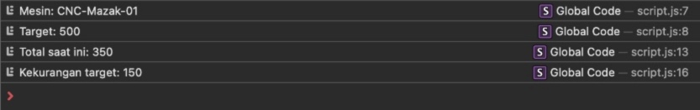
Gambar E.1 – Hasil Variabel di Console
E.2 Langkah 2 – Control Flow (Pengambilan Keputusan)
Membuat logika untuk menentukan apakah mesin perlu dimatikan untuk maintenance atau tidak. Tambahkan kode berikut di `script.js`:
// Simulasi data pembacaan sensor (jam operasional)
let jamOperasional = 1250; // dalam jam
let batasMaksimal = 1200; // batas sebelum maintenance wajib
console.log("--- Cek Status Maintenance ---");
// Logika If/Else
if (jamOperasional >= batasMaksimal) {
console.log("PERINGATAN: Mesin mencapai batas maksimal!");
console.log("Status: MAINTENANCE WAJIB (Stop Produksi)");
} else if (jamOperasional > 1000) {
console.log("Status: SIAP HATI-HATI (Segera jadwalkan maintenance)");
} else {
console.log("Status: BERJALAN NORMAL");
}

Screenshot Hasil:
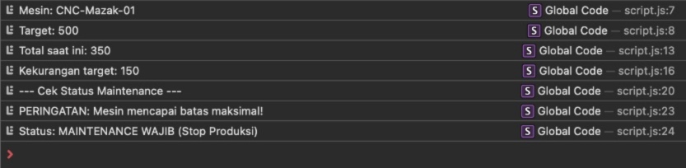
Gambar E.2 – Hasil Control Flow
E.3 Langkah 3 – Studi Kasus Industri (Perhitungan OEE Sederhana)
Membuat fungsi sederhana untuk menghitung efisiensi berdasarkan Availability.
// Data Input
let jamKerjaPlanned = 8; // Jam
let jamKerjaAktual = 6.5; // Jam (Ada 1.5 jam breakdown)
// Perhitungan
let availability = (jamKerjaAktual / jamKerjaPlanned) * 100;
// Pembulatan 2 angka di belakang koma
availability = availability.toFixed(2);
console.log("Planned Time: " + jamKerjaPlanned + " Jam");
console.log("Actual Time: " + jamKerjaAktual + " Jam");
console.log("Availability: " + availability + "%");
// Logika Penilaian Kualitas Availability
if (availability >= 90) {
console.log("Kategori: WORLD CLASS");
} else if (availability >= 80) {
console.log("Kategori: BAIK (Tetap monitor)");
} else {
console.log("Kategori: BURUK (Perlu investigasi penyebab breakdown)");
}

Screenshot Hasil:
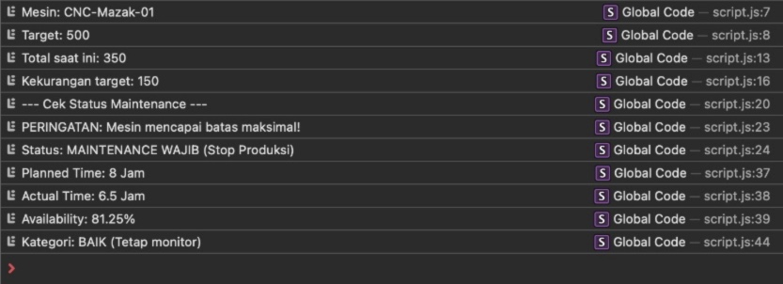
Gambar E.3 – Hasil Perhitungan OEE Sederhana

E.4 Langkah 4: Interaksi DOM Sederhana (Alert & Prompt)
Ubah `script.js` agar berinteraksi dengan user via browser popup
let namaOperator = prompt("Masukkan Nama Operator:");
let shiftKerja = prompt("Masukkan Shift (Pagi/Siang/Malam):");
if (shiftKerja === "Malam") {
alert("Halo " + namaOperator + ", Shift malam memiliki tambahan uang makan sebesar Rp
20.000.");
} else {
alert("Halo " + namaOperator + ", Selamat bekerja. Tetap semangat!"); }

Screenshot Hasil:
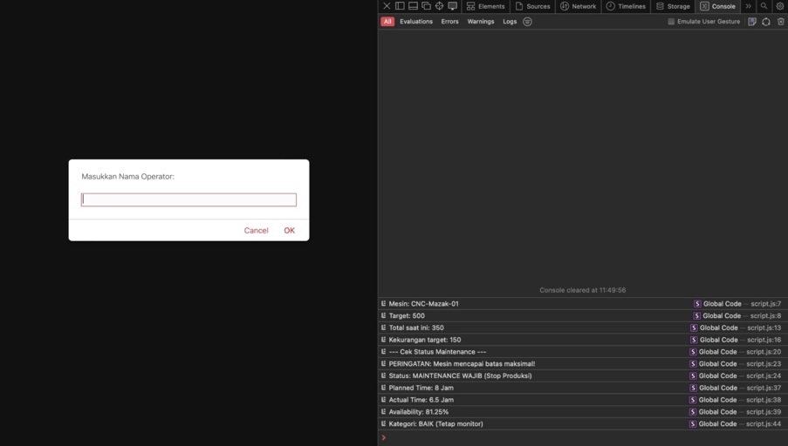
Gambar E.4 – Hasil Interaksi DOM Sederhana (Alert & Prompt)
F. LATIHAN DAN TUGAS MANDIRI
Jawab dan dokumentasikan seluruh latihan/tugas yang ada di bagian "Latihan/Tugas Mandiri" pada modul Anda.

F.1 Latihan 1 – Matematika
Pertanyaan / Instruksi Latihan:
T Buat variabel `gajiPokok` dan `jamLembur`. Hitung
`totalGaji` dengan asumsi upah lembur per jam adalah 1.5x dari gaji pokok dibagi 173
(jam kerja bulanan). Tampilkan hasilnya di console.

Jawaban / Kode Solusi:
// Latihan 1 - Perhitungan Gaji dengan Lembur

let gajiPokok = 3500000; // gaji pokok per bulan
let jamLembur = 5; // jumlah jam lembur

// upah lembur per jam = 1.5 × (gaji pokok / 173)
let upahLemburPerJam = 1.5 * (gajiPokok / 173);

// total gaji
let totalGaji = gajiPokok + jamLembur * upahLemburPerJam;

// tampilkan hasil
console.log("Gaji Pokok: Rp " + gajiPokok);
console.log("Jam Lembur: " + jamLembur + " jam");
console.log("Upah Lembur per Jam: Rp " + upahLemburPerJam.toFixed(2));
console.log("Total Gaji: Rp " + totalGaji.toFixed(2));

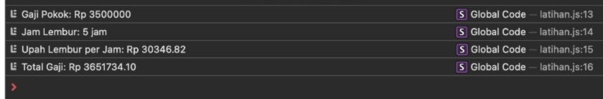
Gambar F.1 – Hasil tampilan latihan 1 di console
F.2 Latihan 2 – Logika Switch
Pertanyaan / Instruksi Latihan:
Gunakan `switch` untuk mengkonversi kode shift angka (1,
2, 3) menjadi nama shift (Pagi, Siang, Malam). Jika input selain 1-3, tampilkan "Shift
Tidak Valid".

Jawaban / Kode Solusi:
// Latihan 2 - Logika Switch (Konversi Kode Shift)

let kodeShift = 4; // ganti angka 1, 2, atau 3

switch (kodeShift) {
case 1:
console.log("Shift: Pagi");
break;
case 2:
console.log("Shift: Siang");
break;
case 3:
console.log("Shift: Malam");
break;
default:
console.log("Shift Tidak Valid");
}

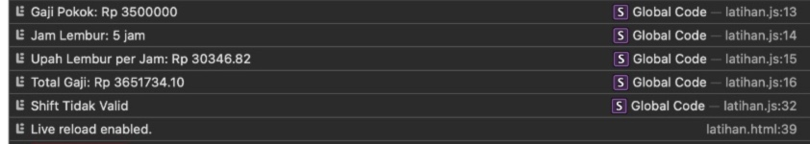
Gambar F.2 – Hasil Tampilan Latihan 2 di console
F.3 Tugas Proyek Mini – (Kalkulator Biaya Produksi):
Deskripsi proyek mini:
Buat program di `script.js` yang menghitung biaya produksi total per unit.

Variabel: `biayaBahanBaku`, `biayaTenagaKerja`, `biayaOverhead`,
`jumlahProduksi`.

Rumus: `totalPerUnit = (biayaBahanBaku + biayaTenagaKerja + biayaOverhead) /
jumlahProduksi`.

Gunakan `if/else` untuk mengecek: jika `jumlahProduksi` < 100, tampilkan "Biaya
Tinggi (Ekonomi Skala Kecil)". Jika >= 100, tampilkan "Biaya Efisien".

Penjelasan pendekatan/solusi yang digunakan:

Kode Utama:
function formatRupiah(angka) {
return "Rp " + angka.toLocaleString("id-ID");
}

function hitungBiaya() {
let biayaBahanBaku = Number(document.getElementById("bahan").value);
let biayaTenagaKerja = Number(document.getElementById("tenaga").value);
let biayaOverhead = Number(document.getElementById("overhead").value);
let jumlahProduksi = Number(document.getElementById("jumlah").value);

if (
biayaBahanBaku < 0 ||
biayaTenagaKerja < 0 ||
biayaOverhead < 0 ||
jumlahProduksi <= 0 ||
isNaN(biayaBahanBaku) ||
isNaN(biayaTenagaKerja) ||
isNaN(biayaOverhead) ||
isNaN(jumlahProduksi)
) {
alert("Masukkan angka yang valid!");
return;
}

let totalPerUnit =
(biayaBahanBaku + biayaTenagaKerja + biayaOverhead) / jumlahProduksi;

document.getElementById("hasil").innerHTML =
"Biaya Produksi per Unit : " + formatRupiah(totalPerUnit.toFixed(0));

let status = document.getElementById("status");

if (jumlahProduksi < 100) {
status.innerHTML = "Biaya Tinggi (Ekonomi Skala Kecil)";
status.className = "merah";
} else {
status.innerHTML = "Biaya Efisien";
status.className = "hijau";
}
}

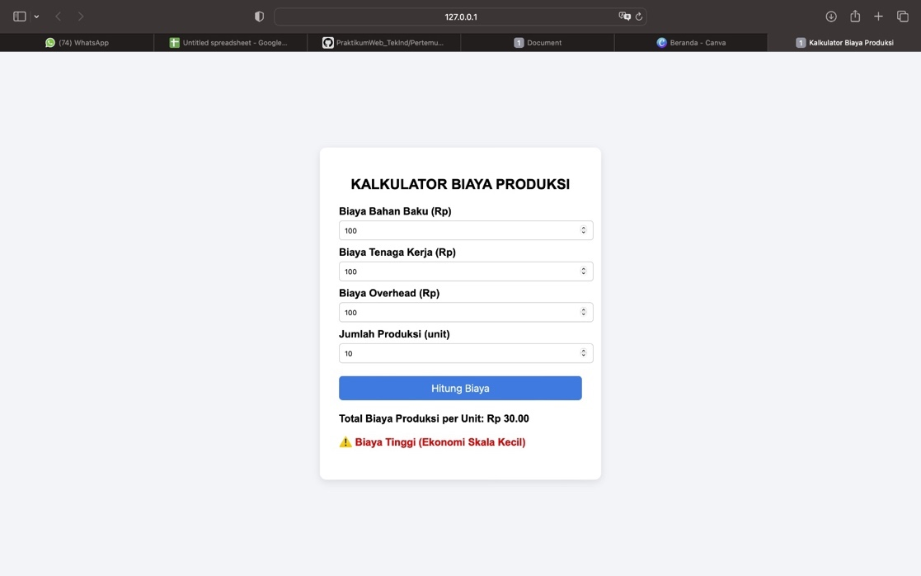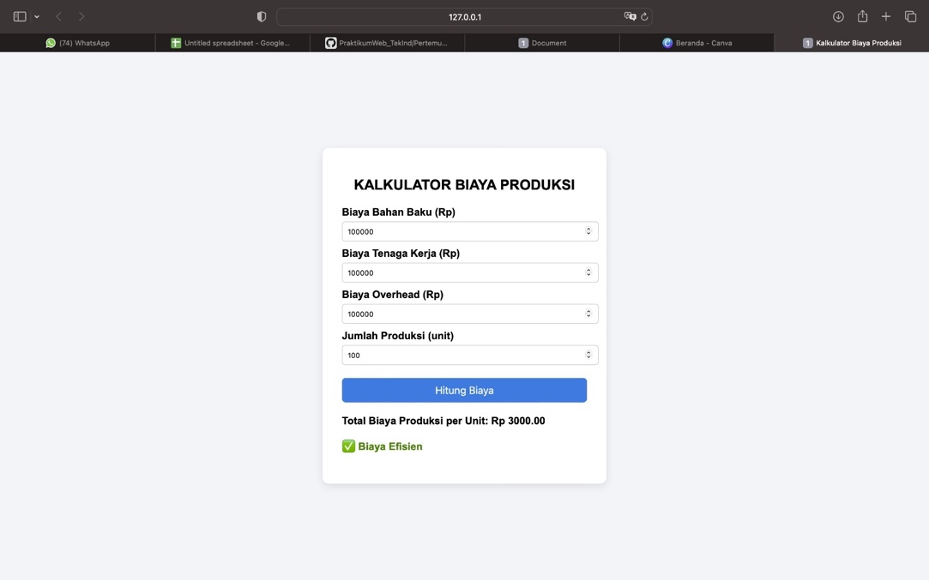
Gambar F.3 – Hasil Mini Proyek Kalkulator Biaya Produksi

G. PEMBAHASAN
Analisis hasil praktikum secara kritis. Jawab pertanyaan berikut dengan lengkap dan mendalam (bukan hanya "ya/tidak").

G.1 Analisis Kesesuaian Hasil dengan Teori
Hasil praktikum menunjukkan bahwa program JavaScript yang dibuat dapat berjalan sesuai dengan konsep dasar pemrograman yang dipelajari pada materi pertemuan ini, yaitu penggunaan variabel, tipe data, operator aritmatika, serta control flow dalam pengambilan keputusan.

Pada program kalkulator biaya produksi yang dibuat, variabel digunakan untuk menyimpan nilai input dari pengguna seperti biaya bahan baku, biaya tenaga kerja, biaya overhead, dan jumlah produksi. Hal ini sesuai dengan teori bahwa variabel berfungsi sebagai tempat penyimpanan data yang dapat digunakan kembali dalam proses perhitungan program. Data yang dimasukkan oleh pengguna kemudian dikonversi menjadi tipe data Number agar dapat diproses dalam operasi matematika.

Selanjutnya, operator aritmatika digunakan untuk melakukan perhitungan biaya produksi per unit dengan rumus: Total per Unit : Biaya Bahan Baku + Biaya Tenaga Kerja+ Biaya Overhead / Jumlah Produksi
Penggunaan operator penjumlahan (+) dan pembagian (/) pada program menunjukkan implementasi langsung dari teori operator aritmatika dalam JavaScript. Hasil perhitungan kemudian ditampilkan kembali kepada pengguna melalui elemen HTML menggunakan manipulasi DOM.

Selain itu, konsep control flow diterapkan melalui penggunaan struktur if/else untuk menentukan kondisi efisiensi produksi. Jika jumlah produksi kurang dari 100 unit, maka program menampilkan status “Biaya Tinggi (Ekonomi Skala Kecil)”. Sebaliknya, jika jumlah produksi lebih dari atau sama dengan 100 unit, maka program menampilkan status “Biaya Efisien”. Logika ini sesuai dengan teori percabangan dalam pemrograman yang digunakan untuk menentukan tindakan program berdasarkan kondisi tertentu.

Dari hasil pengujian program, dapat diketahui bahwa sistem berhasil menghitung biaya produksi per unit secara otomatis serta memberikan informasi status biaya produksi dengan benar sesuai dengan kondisi yang diberikan. Hal ini menunjukkan bahwa implementasi konsep variabel, operator, dan control flow pada JavaScript telah sesuai dengan teori yang dipelajari pada materi praktikum.

G.2 Kendala yang Ditemukan dan Solusinya
Kendala / Error yang Ditemukan | Solusi yang Diterapkan
- | -
- | -
- | -

G.3 Kaitan dengan Penerapan di Industri
Konsep yang diterapkan pada praktikum ini memiliki keterkaitan yang cukup erat dengan penerapan di dunia industri, khususnya dalam bidang manufaktur dan manajemen produksi. Perhitungan biaya produksi per unit merupakan salah satu aspek penting dalam menentukan efisiensi proses produksi serta dalam pengambilan keputusan manajerial.

Pada program yang dibuat dalam praktikum ini, sistem menghitung total biaya produksi per unit berdasarkan tiga komponen utama, yaitu biaya bahan baku, biaya tenaga kerja, dan biaya overhead, kemudian membaginya dengan jumlah produksi. Konsep ini sejalan dengan teori perhitungan biaya produksi dalam akuntansi biaya, di mana total biaya produksi dibagi dengan jumlah unit yang dihasilkan untuk mengetahui biaya per unit produk.

Selain itu, penggunaan kondisi if/else dalam program untuk menentukan apakah biaya produksi termasuk tinggi atau efisien juga merepresentasikan konsep economies of scale dalam industri. Ketika jumlah produksi masih sedikit (kurang dari 100 unit), biaya per unit cenderung lebih tinggi karena biaya tetap seperti overhead belum terbagi secara optimal. Sebaliknya, ketika jumlah produksi meningkat, biaya per unit menjadi lebih rendah karena biaya tersebut tersebar ke lebih banyak unit produksi sehingga menghasilkan efisiensi biaya.

Implementasi sederhana ini dapat dikembangkan lebih lanjut dalam sistem informasi produksi di industri, misalnya dengan menambahkan fitur pengolahan data produksi secara otomatis, integrasi dengan database, serta analisis biaya secara real-time. Dengan demikian, perusahaan dapat memantau efisiensi produksi dan mengambil keputusan strategis yang lebih tepat dalam mengelola biaya operasional.

H. KESIMPULAN
Tuliskan 3–5 poin kesimpulan yang merangkum hal-hal yang dipelajari dan dicapai pada praktikum modul ini. Kesimpulan harus spesifik, bukan bersifat umum.

1 | Praktikum ini berhasil mengimplementasikan konsep dasar JavaScript seperti penggunaan variabel dan tipe data Number untuk menyimpan serta memproses input biaya bahan baku, biaya tenaga kerja, biaya overhead, dan jumlah produksi.
2 | Struktur percabangan if/else berhasil diterapkan untuk menentukan kondisi efisiensi produksi, di mana jumlah produksi kurang dari 100 unit menghasilkan status “Biaya Tinggi (Ekonomi Skala Kecil)”, sedangkan jumlah produksi lebih dari atau sama dengan 100 unit menghasilkan status “Biaya Efisien”.
3 | Program yang dibuat mampu mengintegrasikan HTML, CSS, dan JavaScript untuk membangun antarmuka sederhana yang memungkinkan pengguna memasukkan data produksi dan melihat hasil perhitungan secara langsung.
4 | -
5 | -

I. DAFTAR PUSTAKA
Tuliskan semua sumber referensi yang digunakan dalam format APA 7th Edition. Minimal 3 referensi yang relevan (termasuk Manual Praktikum dan sumber online resmi seperti MDN, Reactjs.org, dll).

No. | Referensi (Format APA 7th Edition)
[1] | Burhandenny, A. E. (2026). Manual Praktikum Aplikasi Web dan Mobile Semester Genap 2025/2026. Program Studi Teknik Industri, Universitas Negeri Yogyakarta.
[2] | Mozilla Developer Network. (2024). JavaScript Guide. URL : https://developer.mozilla.org/en-US/docs/Web/JavaScript
[3] | W3Schools. (2024). JavaScript Tutorial. URL https://www.w3schools.com/js/
[4] | -

J. LEMBAR PENILAIAN DAN PENGESAHAN

RUBRIK PENILAIAN LAPORAN
Aspek Penilaian |  | Bobot
No. | Aspek Penilaian |  | Bobot (%) | Nilai (0-100) | Skor Akhir | Catatan Penilai
1 | Kelengkapan Isi (Semua bagian A–I terisi lengkap) |  | 20%
2 | Kualitas Dasar Teori (Ditulis dengan bahasa sendiri, relevan, minimal 3 paragraf) |  | 15%
3 | Dokumentasi Langkah Kerja (Kode & Screenshot sesuai, jelas, dan terbaca) |  | 25%
4 | Tugas/Latihan Mandiri (Semua latihan & proyek mini dikerjakan dan berfungsi) |  | 20%
5 | Pembahasan & Analisis (Kritis, mendalam, dan relevan dengan industri) |  | 15%
6 | Kesimpulan & Tata Bahasa (Spesifik, rapi, mengikuti format yang ditentukan) |  | 5%
TOTAL NILAI AKHIR |  |  | 100%

Mahasiswa  ______________________________  Ahmad Habib Ridho  NIM: 23051430024 | Diperiksa oleh Asisten / Dosen  ________________________________  Dr. Eng. Ir. Aji Ery Burhandenny, S.T., M.AIT.  Tanggal: 6 Maret 2026

PANDUAN DAN KETENTUAN PENGISIAN LAPORAN
Baca dengan seksama sebelum mengisi template laporan ini

1. Aturan Umum
a. | Laporan dikerjakan secara INDIVIDUAL, kecuali ada instruksi khusus dari dosen.
b. | Isi laporan harus merupakan hasil pekerjaan sendiri. Plagiarisme (menyalin laporan teman secara identik) akan mendapatkan nilai NOL (0) untuk kedua pihak.
c. | Bagian Dasar Teori HARUS ditulis dengan kalimat dan bahasa sendiri, bukan disalin mentah dari modul atau internet.
d. | Screenshot WAJIB memperlihatkan nama/NIM mahasiswa pada salah satu bagian tampilan (bisa di judul halaman web atau bagian lain) sebagai bukti keaslian pekerjaan.
e. | Semua teks dalam kotak yang berwarna abu-abu/biru muda dan bersifat miring adalah instruksi yang HARUS diganti dengan isi yang sesungguhnya.

2. Format File dan Ketentuan Pengumpulan
Hal | Ketentuan
Format File | Microsoft Word (.docx). Konversi ke PDF jika diminta dosen.
Nama File | Laporan_Modul[No]_[NIM]_[NamaLengkap].docx Contoh: Laporan_Modul02_12320001_AhmadDhani.docx
Ukuran Kertas | A4 (210 × 297 mm)
Margin | Atas: 3 cm | Bawah: 3 cm | Kiri: 4 cm | Kanan: 3 cm
Font Teks Isi | Arial, ukuran 11pt, spasi 1.15
Font Kode Program | Courier New, ukuran 10pt, latar gelap (sudah tersedia di template)
Batas Pengumpulan | 7 hari kalender setelah tanggal pelaksanaan praktikum
Media Pengumpulan | Github repository mahasiswa + konfirmasi email ke dosen
Subjek Email | [WebLab-No.Modul] NIM - Nama Lengkap Contoh: [WebLab-02] 12320001 - Ahmad Dhani

3. Kompilasi Laporan Akhir Semester
PENTING – LAPORAN AKHIR SEMESTER
Pada akhir semester, seluruh laporan modul (Modul 1–12, kecuali Modul 13 UTS dan Modul 16 UAS) akan dikompilasi menjadi SATU BERKAS LAPORAN AKHIR. Ketentuan kompilasi:

a. | Laporan setiap modul dicetak/disimpan sebagai satu dokumen terpisah sesuai template ini.
b. | Kompilasi disatukan dengan urutan: Halaman Cover Akhir → Daftar Isi → Laporan Modul 1 → Laporan Modul 2 → … → Laporan Modul 12 → Laporan Modul 14 & 15.
c. | Laporan UTS (Modul 13) dan UAS (Modul 16) dikumpulkan secara TERPISAH dengan ketentuan yang diumumkan saat ujian.
d. | Setiap laporan modul di dalam kompilasi diawali dengan halaman Cover (Bagian A di template ini) sebagai pemisah antar modul.
e. | Nama file laporan akhir: LaporanAkhir_[NIM]_[NamaLengkap].docx
f. | Laporan akhir dikumpulkan paling lambat H-3 sebelum UAS.

4. Ketentuan Pengumpulan via GitHub
PraktikumWebMob_TekInd_2026/
├── README.md
├── Laporan/
│ ├── Laporan_Modul01_[NIM].docx
│ ├── Laporan_Modul02_[NIM].docx
│ └── ... (dst hingga Modul 15)
├── Pertemuan01_[NIM]_[Nama]/
│ ├── index.html
│ └── style.css
├── Pertemuan02_[NIM]_[Nama]/
└── ... (dst)

Pastikan setiap Commit memiliki pesan yang deskriptif. Contoh: "Menambahkan Laporan Modul 02 – CSS Dasar". Lakukan Push ke GitHub setiap akhir praktikum.

5. Konsekuensi Keterlambatan Pengumpulan
Keterlambatan | Konsekuensi
1–2 hari | Pengurangan nilai 10% dari total skor laporan
3–4 hari | Pengurangan nilai 25% dari total skor laporan
5–7 hari | Pengurangan nilai 50% dari total skor laporan
> 7 hari | Laporan TIDAK DITERIMA (nilai 0) – wajib temui dosen untuk klarifikasi
Tidak dikumpulkan | Nilai laporan = 0, mahasiswa tidak diperkenankan mengikuti UAS

— Selamat mengerjakan —

